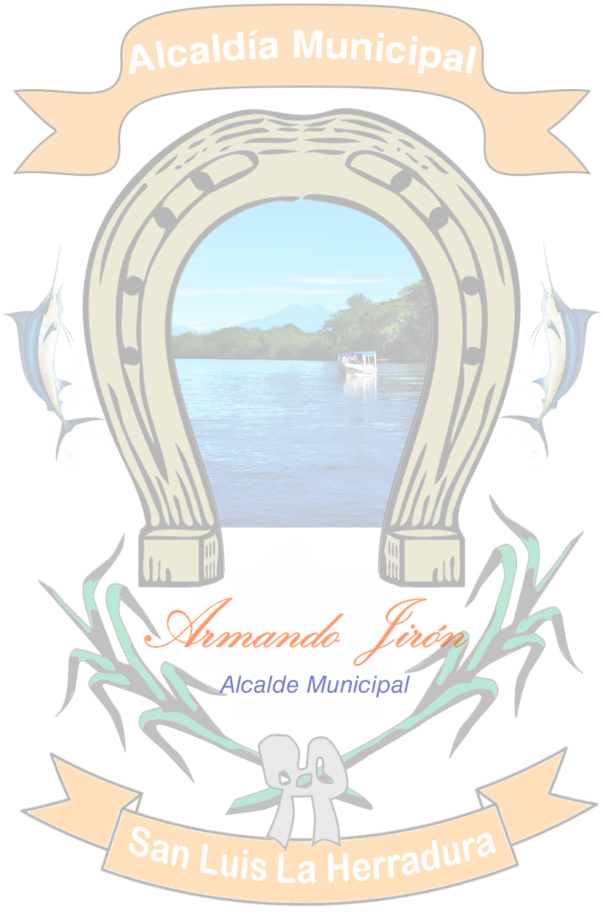
ACTA DE INEXISTENCIA DE INFORMACION OFICIOSA.

La Municipalidad de San Luis la Herradura, al Público en General informa, que con respecto a Listado de Viajes Internacionales con fondos de la municipalidad, realizados por funcionarios o empleados de la Alcaldía.
Se ha Consultado Información sobre este apartado y se ha comprobado que desde Octubre hasta Diciembre de 2019, no se han realizado viajes Internacionales o gastos en este rubro en la Municipalidad, por lo que se resuelve:
En base al artículo setenta y tres de la LAIP, se declara inexistente La Categoría antes mencionada, requerida su divulgación con base al artículo 10 numeral 11 de la LAIP.
No habiendo más que hacer constar, firmo y sello la presente acta de inexistencia. En el municipio de Villa San Luis La Herradura, a los veintisiete días del mes de enero del año dos mil veinte.

Eulalio Orellana
Oficial de Información.

